NABÍDKA NA REALIZACI ŽÁDOSTI
(„Nabídka“)
Věc: Nabídka 12/2025 na základě Servisní smlouvy na poskytování služeb provozní podpory a dalšího rozvoje JPŘ PSV
OBJEDNATEL:
Česká republika – Ministerstvo práce a sociálních věcí
se sídlem: | Na Poříčním právu 376/1, Nové Město, Praha 2, PSČ 128 01
IČO: | 005 51 023
zastoupená: | Ing. Karlem Trpkošem, Vrchním ředitelem sekce informačních technologií
POSKYTOVATEL:
Asseco Central Europe, a.s.
se sídlem: | Budějovická 778/3a, Michle, 140 00 Praha 4, zapsaná v obchodním rejstříku vedenému Městským soudem v Praze, oddíl B, vložka 8525
IČO: | 27074358
zastoupená: | Mgr. Jiřím Winklerem, prokuristou
(Objednatel a Poskytovatel společně „Strany“ a každý z nich samostatně „Strana“)

Vážení,
Strany uzavřely dne 7. 11. 2024 „Servisní smlouvu na poskytování služeb provozní podpory a dalšího
rozvoje JPŘ PSV“ („Servisní smlouva“).
- Předmět Služeb na objednávku včetně jejich specifikace:
Předmětem Služeb na objednávku je realizace veškerých požadavků uvedených v Žádosti č. 12/2025 ze dne 4.4.2025 (dále jen „Žádost“) a jejích přílohách v souladu s postupem stanoveným v čl. 8.7 Servisní smlouvy na realizaci požadavků Banky uvedené v příloze 1.

Cílem je zjišťování majetkových poměrů žadatele a společně posuzovaných osob u bank formou
digitální výměny dat bankami pomocí datových schránek. Předmětem vytvoření aplikační
komponenty (konektoru), která bude přebírat požadavky od SK Banky na zjištění stavu na účtech
u bank, zajišťovat digitální výměnu dat s bankami pomocí datových schránek a obdržené
informace od bank předávat do SK Banky.

Služby dalšího rozvoje JPŘ PSV budou poskytovány v souladu s čl. 4.3. Přílohy č. 1 Technická specifikace Servisní smlouvy.
Poskytovatel doručí Objednateli výše uvedených Služeb na objednávku Nabídku v souladu s podmínkami čl. 8.7 písm. c) a d) Servisní smlouvy.
- Termín plnění (harmonogram):
Harmonogram dodání:
- 15.5.2025 – Testovací prostředí
- 15.9.2025 – Produkčního prostředí
- Označení jednotlivých členů Realizačního týmu podílejících se na plnění předmětu Služby na objednávku:
Člen týmu | Role
 | Projektový manažer
 | Business analytik
 | DB specialista
 | DevOps
 | BE vývojář
 | Tester
 | Solution architekt
- Dopad na Systém anebo IT prostředí objednatele:
Poskytované služby v rozsahu uvedeném v čl. 4.2.4 a součinností na základě požadavků třetích stran.
- Komponenta Sk Banky
  - Vytvoření výzvy na podnět zpracovatele
- Vytěžování DS
  - Využití DS E-Komunikace
  - Komunikace s bankami
- Sk Banky konektor
  - Nová komponenta

- Návrh konceptu technického řešení včetně uživatelského a případně licenčního zajištění Objednatele:
Technické řešení v souladu s požadavky Objednatele, bez licenčního zajištění.
- Požadavky na součinnost Objednatele a třetích osob:
S ohledem na předpokládanou povahu budoucích zadání popsaných v Žádosti se očekávají tyto součinnosti?
- Součinnost při testování
- Konektor Sk Banky
- Rozšíření vytěžování DS
- Technická a provozní dokumentace dle standardů modelování
- Cenová nabídka:
Celková maximální cena služby je 1 270 700- Kč bez DPH, tj. 1 537 547,- včetně DPH.
Jednotková cena za člověkoden (MD) práce je definována v Příloze č. 2 Servisní smlouvy: cena služeb.
Součástí ceny je školení pro úředníky v prostorách Poskytovatele.
Fakturaci proběhne po dodání plnění v souladu s harmonogramem, na základě schváleného akceptačního protokolu Objednatelem.
- Akceptační kritéria:
Akceptace plnění proběhne na základě nasazení aplikační komponenty konektor na banky do:
- Testovacího prostředí MPSV (milník 1)
- Provedení uživatelských akceptačních testů – UAT (milník 2).
Řešení bude funkční a nebude obsahovat kritické závady.
- Další podmínky:
Pojmy s velkými písmeny v této Žádosti nedefinované mají význam uvedený v Servisní smlouvě.
Pro vyloučení pochybností, Služby na objednávku dle této Žádosti se plně řídí Servisní smlouvou.
Poskytnutím Služeb na objednávku dle této Žádosti nedojde k překročení limitů stanovených v čl. 9.3 Servisní smlouvy.
Lhůta k potvrzení Nabídky:
Doba platnosti Nabídky je v souladu s ustanovením Servisní smlouvy třicet (30) dnů ode dne jejího doručení Objednateli.

S pozdravem

Za Poskytovatele:
V Praze dne dle elektronického podpisu

___________________________________
Mgr. Jiří Winkler

Příloha č. 1
V rámci novelizace zákonů a dávkách v hmotné nouzi a dávkách humanitární pomoci (Lex Ukrajina) vzniká pro orgány pomoci v hmotné nouzi (a humanitární dávce) možnost zjišťovat majetkové poměry žadatele a společně posuzovaných osob u bank, a to formou digitální výměny dat pomocí datových schránek. Toto zadání popisuje komunikační část takové výměny dostupnou pro dotčené agendové systémy.

Dotčené systémy
- Komponenta Sk Banky
  - Vytvoření výzvy na podnět zpracovatele
- Vytěžování DS
  - Využití DS E-Komunikace
  - Komunikace s bankami
- Sk Banky konektor
  - Nová komponenta

Integrace
- Komponenta Sk Banky
  - Kafka
- Banky
  - Datové schránky

Vstupy od Zadavatele
- Kafka Topic a avro schéma pro komunikaci s AIS
- Služba na stažení dokumentu výzvy
- Zdroj pro číselník bank s údaji: kód banky, název banky, identifikátor DS banky
- Služba pro převod IKMPSV na rodné číslo

V rámci řešení se od Dodavatele očekávají tyto artefakty
- Součinnost při testování
- Konektor Sk Banky
- Rozšíření vytěžování DS
- Technická a provozní dokumentace dle standardů modelování

Vygenerování žádosti o součinnost a odeslání do DS bank
Žádost o součinnost bank bude přijata z agendových systémů pomocí Kafka Topic k tomu vytvořenému. Po přijetí žádosti bude stažen dokument výzvy dle předaného URL pomocí specifikované služby, bude převedeno předané IKMPSV z AIS dotazované osoby na osobní údaje osoby (rodné číslo) pomocí specifikované služby a bude vytvořena datová věta ve formátu XML na základě dat přijatých z AIS. Datová věta bude odeslána pomocí DS společně s dokumentem výzvy do DS bank v rámci ČR (dle definovaného číselníku bank). Datum odeslání bude uložen do DB konektoru Sk Banky.
Datová zpráva do DS banky bude mít předmět nastavený jako “XMLOPHNSOUC”.
V případě nedohledání RČ dotazované osoby, pomocí specifikované služby, bude předána informace o chybě překladu do komponenty Sk Banky. Za využití Kafka Topic pro odpověď.

Přijetí odpovědi / vypršení lhůty pro odpověď
Banky mají dle zákona na odpověď 8 dní a zároveň 10 dní na uběhnutí fikce doručení v případě nevyzvednutí zprávy. Pokud banka odpoví v této lhůtě, odpověď se zaznamená v DB konektoru Sk Banky a následně se odešle do komponenty Sk Banky pomocí Kafka Topic k tomu určenému (1x denně).
Pokud od některých obeslaných bank neobdržíme odpověď v dané lhůtě, bude tato skutečnost zaznamenána v DB konektoru Sk Banky a bude předána zpráva do komponenty Sk Banky se seznamem bank, které neodpověděly.

Výpočet uplynutí lhůty je fixně stanoven na 18 dní od data odeslání výzvy do DS bank.

Validace odpovědi
Odpověď na výzvu bude validována proti definovanému XSD a dále bude validováno, zda je v odpovědi uveden klient, na kterého dle čísla jednacího byl vznesen dotaz. Pokud odpověď neprojde validací, bude tato skutečnost sdělena odesílateli do datové schránky a zaznamenána do DB konektoru Sk Banky. Nevalidní odpověď nemá dopad na lhůtu pro odpověď.

XML soubor dotazu a datová věta
Datová věta a XML soubor jsou tvořeny podle standardu ČBA o výměně bankovních dat s oprávněnými orgány z 6.července 2021, který je přílohou tohoto zadání. Standard počítá s výměnou mezi bankami a finanční správou, v rámci použití orgánem pomoci v hmotné nouzi se upravuje následující:

XML soubor
Datová zpráva pro komunikace mezi orgánem pomoci v hmotné nouzi a bankou je výhradně ve formátu XML. XML soubor je kódován v UTF-8. Jméno souboru je tvořeno kódem dotazujícího se subjektu, který bude předán z AIS, kódem banky a unikátním identifikátorem vytvořeným dotazujícím se subjektem při vytváření dotazu, a to podle následujících pravidel:

Pořadí | Část | Délka | Popis
0 | “soap-ba-” | 8 | Identifikace typu souboru
1 | Kod dotazujícího se subjektu | 3 | Kód dotazujícího se orgánu pomoci v hmotné nouzi.
2 | „-„ | 1 | Oddělovač.
3 | KodBanky | 4 | Kód dotazované banky.
4 | - | 1 | Oddělovač.
5 | CisloDavky | 10 | Jednoznačné identifikační číslo dávky. Vytváří konektor Sk Banky.
6 | „-„ | 1 | Oddělovač.
7 | „dot“ nebo „odp“ | 3 | Identifikace, zda se jedná o dotaz („dot“) nebo odpověď („odp“)
8 | „.xml“ | 4 | Přípona indikující typ souboru.

Příklad: „soap-ba-147-0100-1000000365-dot.xml“

Datová věta
Datová věta je shodná se standardem, používá se dotaz typu „02“ a liší se pouze plnění některých atributů, a to:

Prvek | Atribut | Popis
Davka | KodFU | fuKod z předaných dat výzvy.
 | JmenoFU | fuJmeno dle předaných dat výzvy.

Dotaz na banky:
- Typ dotazu
- Kód dotazu
- Odpovědná dotazující se osoba – jméno
- Odpovědná dotazující se osoba – číslo
- IČO/RČ klienta
Dotaz (hlavička)
- Id (musí být „Davka“)
- Číslo dávky (dotazu)
- Počet dotazů
- Kód FÚ (dotazujícího se subjektu)
- Jméno FÚ (dotazujícího se subjektu)
- Kód banky
- Jméno banky
- Datum a čas dotazu

Odpověď od banky:
- Kód dotazu
- Odpovědná odpovídající osoba – jméno
- Odpovědná odpovídající osoba – číslo
- Typ klienta
- Název/jméno klienta
- Sídlo klienta ulice, číslo
- Sídlo klienta obec
- Sídlo klienta PSČ
- Informace o účtech
  - Předčíslí účtu
  - Číslo účtu
  - Kód banky
  - Specifický symbol
  - Typ účtu
  - Kód měny účtu
  - Zůstatek účtu
  - Datum zůstatku
- Případně Chyba (kód, popis)
Odpověď (hlavička)
- Číslo dávky odpovědi
- Datum a čas odpovědi

Odpověď dále obsahuje kompletní údaje dotazu.

Logika plnění stavu odpovědi
- VŠECHNY_ODPOVEDI – stav je zaslán v případě evidence poslední odpovědi banky pro jednotlivou osobu.
- UPLYNULA_LHUTA – stav je zaslán v případě vypršení stanovené lhůty pro konkrétní banku.
- PRUBEZNY – stav zaslaný v rámci odpovědi ve všech ostatních případech mimo výše uvedené.

Zrušení dotazu
V případě obdržení požadavku na zrušení dotazu z komponenty Sk Banky (Topic: SkBankyKonektorZruseni), nebudou nadále pro obdržený kód dotazu zasílány odpovědi do komponenty Sk Banky.

Kafka Topic

SkBankyKonektorDotaz
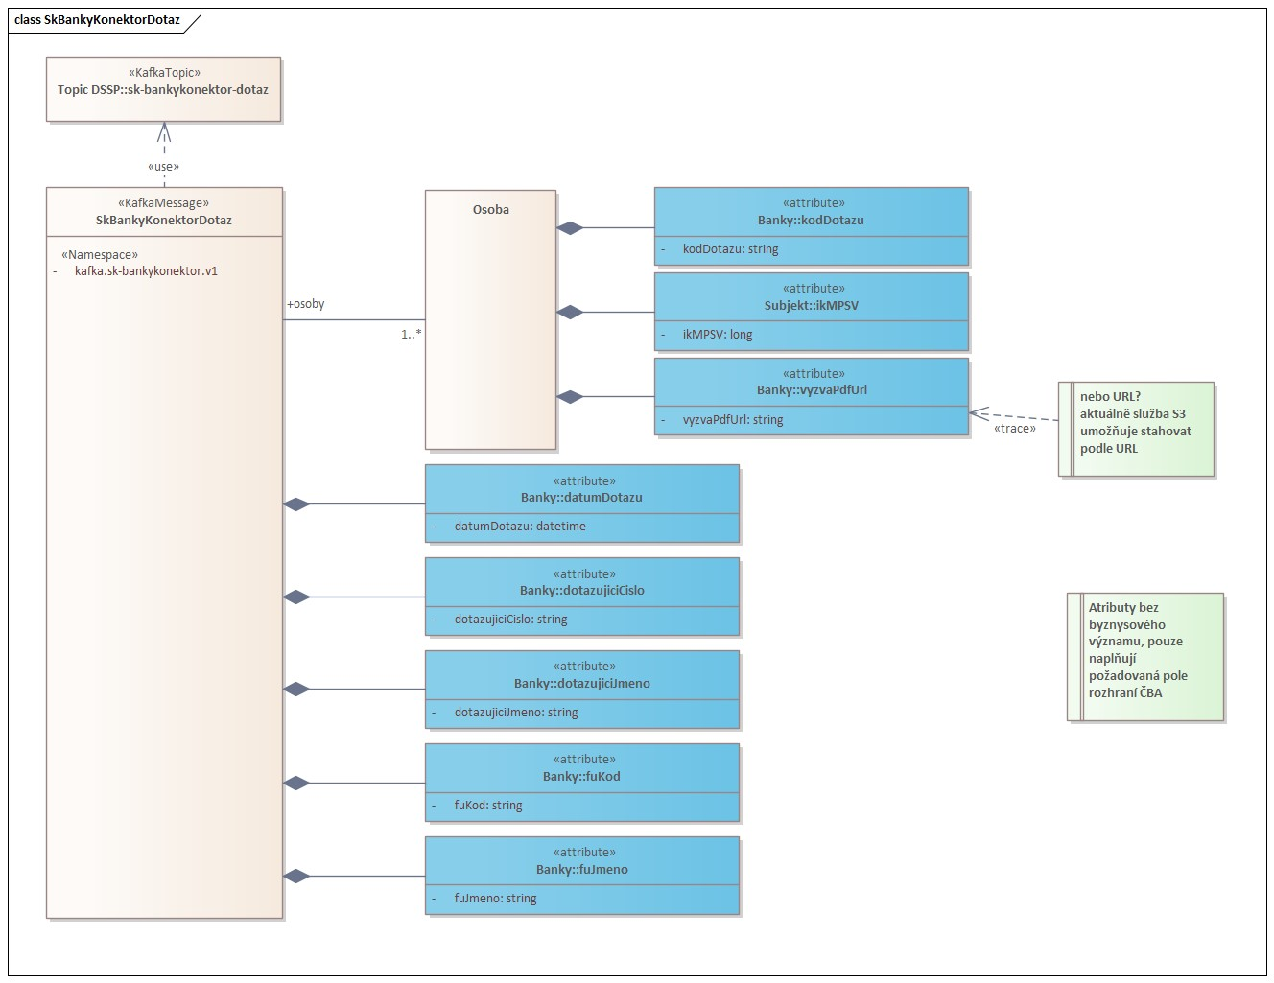

SkBankyKonektorOdpoved
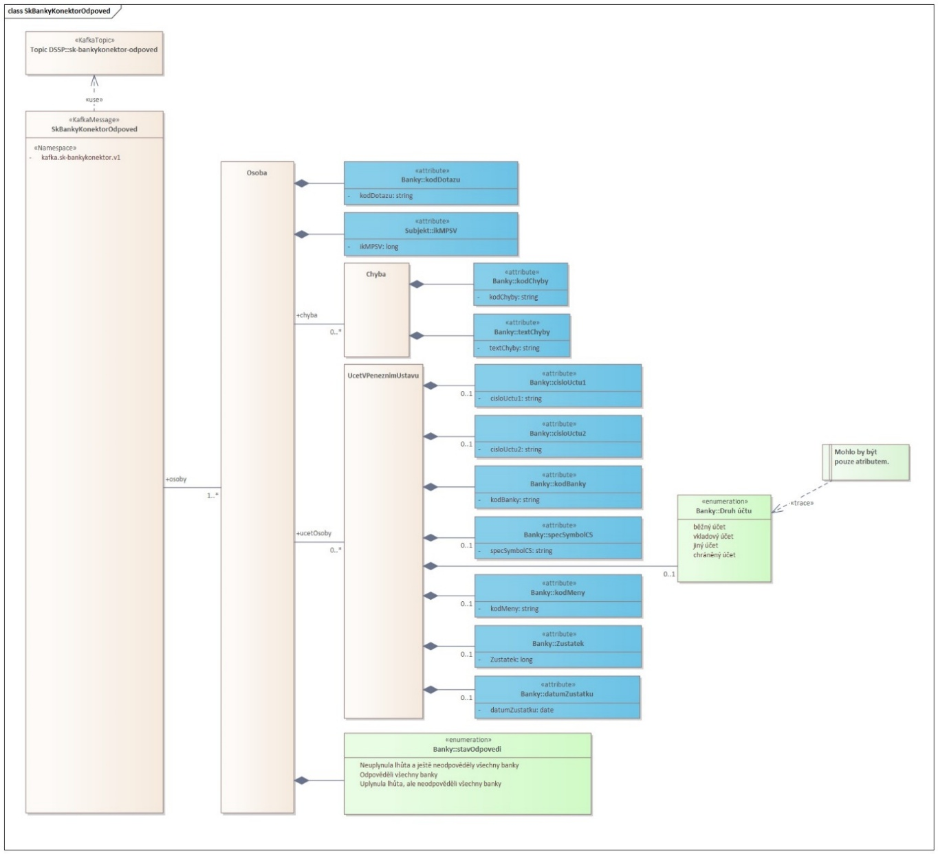

SkBankyKonektorZruseni
